**Nguyên liệu:** Polymacon  
**Dãy độ:** -0.00  
-Từ - 1.00 đến - 4.00 (bước nhảy 0.25)  
-Từ - 4.00 đến - 8.00 (bước nhảy 0.5)

**Xuất xứ**: Đài Loan

**Hạn sử dụng**: 01 tháng kể từ ngày mở hộp

**Đơn vị tính**: 02 miếng/ hộp

**Thông số kỹ thuật**:

-Hàm lượng nước: 38 %

-Đường kính: 14.0 mm  
-Bán kính cong: 8.6 mm

**Màu sắc:** trong suốt (không màu)

**Những lưu ý khi đeo kính:**

- Khi mới bắt đầu đeo kính bạn có thể đeo từ 4h~6h, sau đó tăng 2h mỗi ngày

- Rửa sạch và lau tay khô khi đeo hoặc tháo kính áp tròng

- Đeo kính trước khi trang điểm và tháo kính trước khi tẩy trang

- Không đeo kính qua đêm khi ngủ

- Kính áp tròng dùng 1 tháng có thể sử dụng trong vòng 1 tháng kể từ ngày mở hộp. Hàng ngày sau khi sử dụng xong cần vệ sinh kính áp tròng bằng dung dịch chuyên dụng Eye Secret. Sau đó bỏ kính vào hộp đựng kính ngâm bảo quản với dung dịch này.

- Không sử dụng kính sau thời hạn sử dụng được in trên hộp. Không sử dụng kính nếu vỏ đựng kính đã bị hư hỏng.

- Không sử dụng kính khi đang bị khô mắt, viêm giác mạc hoặc bị các bệnh về mắt. Hãy tháo kính và liên hệ với bác sĩ nhãn khoa nếu bạn cảm thấy kho chịu ở mắt hoặc gặp bất kỳ các vấn đề nào khác sau khi bạn đeo kính áp tròng vào

* Kiến nghị cách lựa chọn độ cận của kính áp tròng Eye Secret:

-Cận 0.00 ~ -3.00 độ: Độ cận giảm -0.00 độ  
-Cận 3.25 ~ -5.00 độ: Độ cận giảm -0.25  
-Cận 5.25 ~ -7.00 độ: Độ cận giảm -0.50  
-Cận 7.25 ~ -8.50 độ: Độ cận giảm -0.75

**Ưu điểm**:

1/Độ ngậm nước chỉ 38%

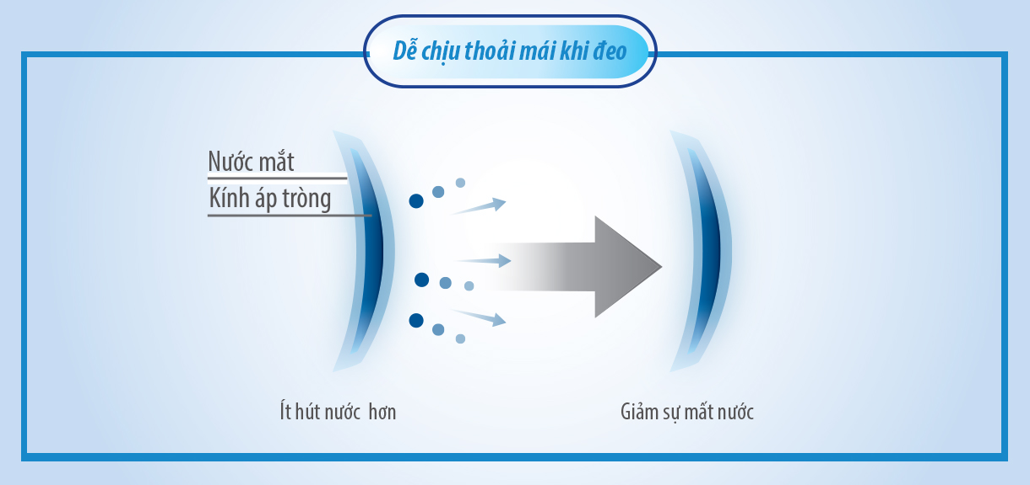

Kính áp tròng có cấu tạo như 1 miếng bọt biển với các lỗ trống chứa nước bên trong, chất liệu kính cần chứa 1 lượng nước nhất định để duy trì hình dạng. Khi đeo lên mắt, nước trên bề mặt kính sẽ bốc hơi dần, buộc miếng kính phải hút ngược lại nước mắt của người đeo để bù vào độ ẩm đã mất này.

Vì thế, kính áp tròng có độ ngậm nước càng cao (>50%) sẽ càng mau mất nước hơn, khiến người đeo càng dễ bị khô mắt hơn. Với kính áp tròng có độ ngậm nước cao, lúc mới đeo sẽ thấy rất dễ chịu, cảm giác như áp một màn nước lên mắt, nhưng chỉ một thời gian ngắn sau, mắt sẽ thấy rất khô rát do bị hút hết nước mắt, hơn nữa nếu lượng nước mắt của người đeo tiết ra không đủ, sẽ khiến miếng kính bị thiếu nước mà teo tóp lại, bấu chặt vào mắt người đeo gây nhức mắt, biểu hiện này càng rõ rệt ở những người ngồi máy lạnh trong một thời gian dài!

Riêng kính áp tròng Eye Secret được sản xuất từ chất liệu có độ ngậm nước chỉ **38%**, giúp làm giảm tốc độ mất nước, duy trì độ ẩm cho miếng kính, giúp người dùng có thể đeo suốt nhiều giờ đồng hồ liền (10-12 tiếng mỗi ngày) mà không lo bị khô mắt.

Chất liệu Polymacon của kính áp tròng Eye Secret là 1 loại vật liệu cải tiến, có đặc tính mềm dẻo, độ bền cao, có tính ổn định, không chứa điện tích nên chống được bám bẩn, dễ chùi rửa. Nhờ độ ngậm nước thấp. nên dù có bị mất nước, cũng không ảnh hưởng nhiều đến hình dạng miếng kính, và miếng kính cũng ít hút nước mắt của người sử dụng hơn, người bị khô mắt cũng có thể đeo được.

2/Thiết kế phi cầu kép

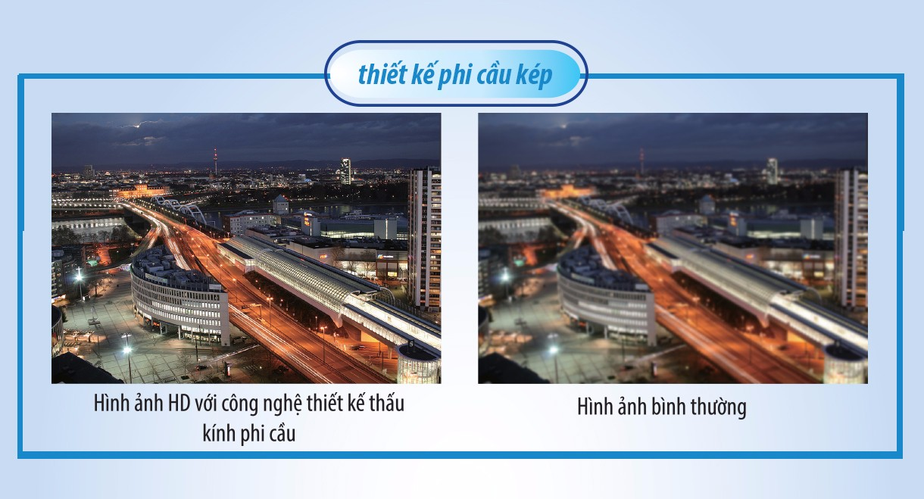

Thiết kế bề mặt phi cầu kép, tối ưu hai vòng cung mặt trước và sau miếng kính, mang lại cảm giác thoải mái khi đeo với hiệu ứng hình ảnh chất lượng cao, ánh sáng được hội tụ vào ngay đồng tử, cải thiện hình ảnh mờ nhoè gây nên bởi thiết kế hình cầu truyền thống, cho chất lượng ảnh tinh tế, sắc nét kể cả trong bóng tối hoặc nhìn ban đêm

3/Nhân tố giữ ẩm kép trong chất liệu kính: HA và Trehalose

**Chất dưỡng ẩm tự nhiên "siêu thần thánh" - Hyaluronic Acid**

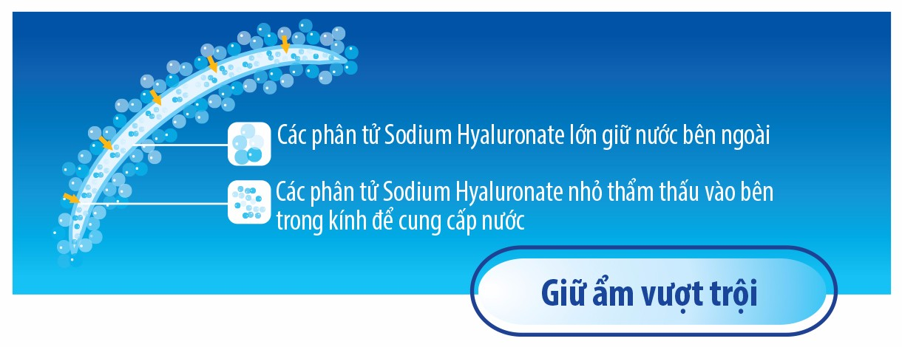

HA là một hợp chất có tính háo nước, có sẵn trong cơ thể người, chất này có thể chứa một lượng nước gấp nhiều lần trọng lượng của bản thân nó, tạo nên một lớp màng nước bao bọc lấy miếng kính, hạn chế sự mất nước, tăng tính ổn định cho màng nước mắt trong khi đeo kính áp tròng.

**Nhân tố tạo nước "siêu cấp" - Trehalose**

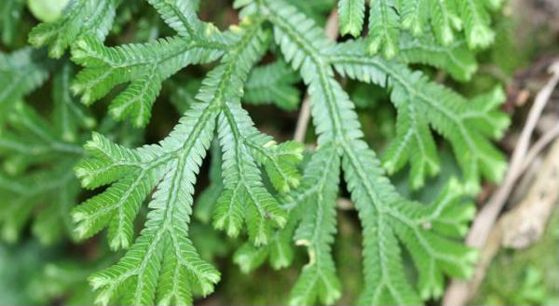

Chức năng giữ ẩm mạnh mẽ, giống một "ổ khoá", giữ chặt phân tử nước trên bề mặt miếng kính, đồng thời thay thế những phân tử nước đã bốc hơi, bù đắp đồ ẩm đã mất cho miếng kính, giúp miếng kính luôn ở trong trạng thái no nước.

Đặc tính tan hoàn toàn trong nước giúp Trehalose giữ được tính ổn định và dưỡng ẩm dài lâu kể cả trong môi trường khô ráo.

*Hai nhân tố giữ ẩm độc đáo giúp ngăn cản sự mất nước của miếng kính, đeo dài lâu mà không lo khô mắt!*

4/Bề dày cực mỏng

* Trung tâm miếng kính chỉ dày tối đa 0.04mm
* Được chế tạo từ chất liệu Polymacon tối tân, có đặc tính háo nước giúp giảm thiểu tỉ lệ mất nước của miếng kính, giữ ẩm dài lâu, đeo suốt mà không lo khô mắt.
* Thiết kế siêu mỏng không gây cảm giác khó chịu, giúp bạn cảm thấy êm ái như không đeo

5/Ngăn tia UV

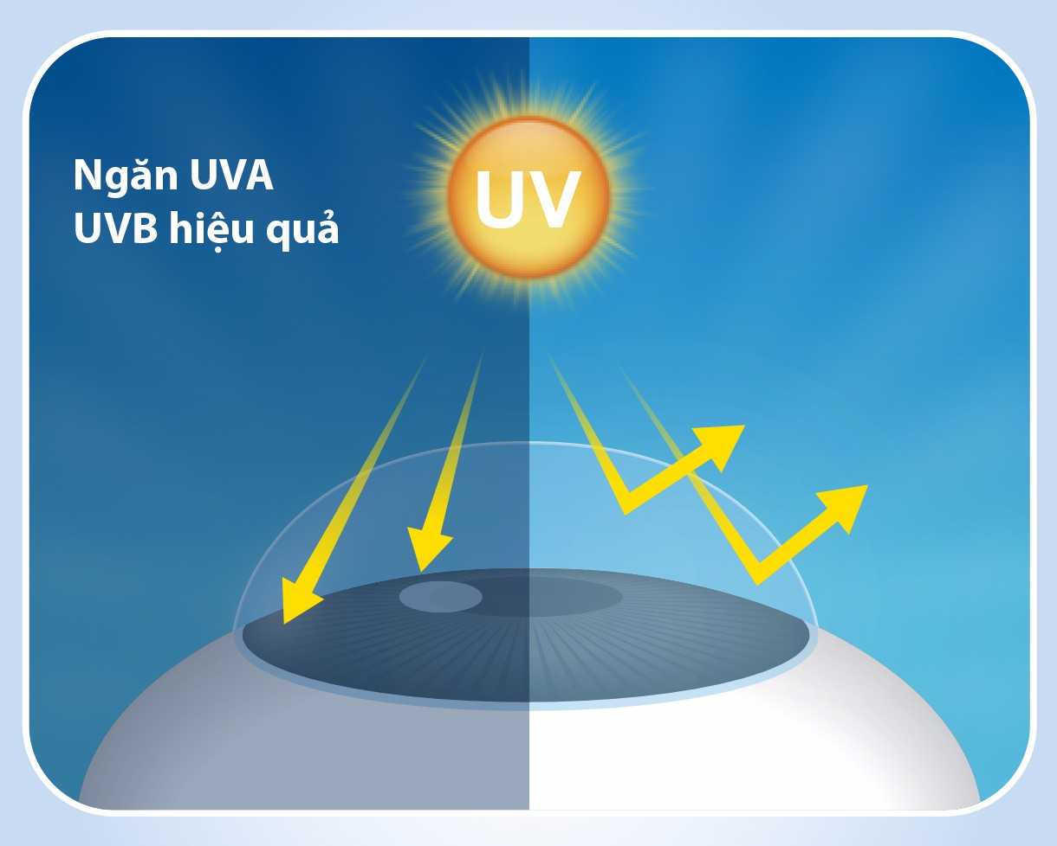

Ngăn được tia UVA và UVB, bảo vệ võng mạc khỏi các tia cực tím gây hại (Song vẫn cần đeo kính râm để bảo vệ vùng da quanh mắt các bạn nhé).

6/Đóng gói dạng vỉ nhựa

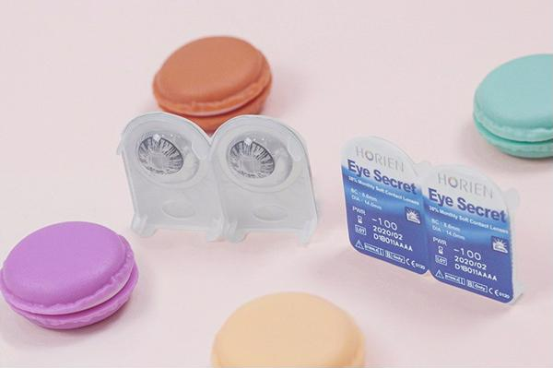

Sản phẩm được đóng gói dạng vỉ nhựa PP, gọn nhẹ, tiện lợi khi mang đi xa. Do được sản xuất bởi dàn máy móc hiện đại trong môi trường vô trùng, nên tháo niêm phong ra có thể đeo lên được ngay. Ngoài ra công nghệ ép niêm phong cũng rất khó bị làm giả, khách hàng hoàn toàn yên tâm khi sử dụng sản phẩm chính hãng.